第14章 产品市场和货币市场的一般均衡

14.1 复习笔记
一、投资的决定
经济学中所讲的投资，是指资本的形成，即社会实际资本的增加，包括厂房、设备和存货的增加，新住宅的建筑等，其中主要是厂房、设备的增加。决定投资的因素有很多，主要的因素有实际利率水平、预期收益率和投资风险等。
1．实际利率与投资
在决定投资量的诸因素中，实际利率是首要因素。实际利率大致上等于名义利率减通货膨胀率。在投资的预期利润率既定时，企业是否进行投资，首先就决定于实际利率的高低。利率上升时，投资需求量就会减少；利率下降时，投资需求量就会增加。总之，投资是利率的减函数。投资与利率之间的这种反方向变动关系称为投资函数，可写作：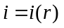。
2．资本边际效率
资本边际效率(MEC)是一种贴现率。这种贴现率正好使一项资本物品的使用期内各预期收益
的现值之和等于这项资本品的供给价格或者重置成本。
如果资本边际效率大于市场利率，则此投资就值得，否则，就不值得。
3．投资函数
投资函数是表示投资与利率之间变动关系的，其表达式为i=i（r）=e-dr，其中e为自发性投资量（又称自主投资，即利率即使为零时能有的投资量），d表示投资量对利率的敏感程度。这表明投资量是利率的递减函数。
二、IS曲线
产品市场的均衡是指产品市场上总供给与总需求相等。IS曲线是一条反映利率和收入间相互关系的曲线，这条曲线上任何一点都代表一定的利率和收入的组合。在这样组合下，投资和储蓄都是相等的，即I＝s，从而产品市场是均衡的。
1．IS曲线的推导
（1）两部门经济中的IS曲线
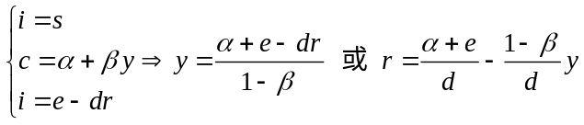
（2）三部门经济中的IS曲线
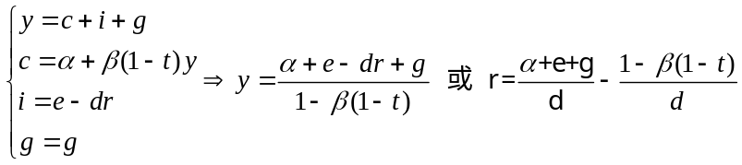
2．IS曲线的斜率
（1）两部门经济
根据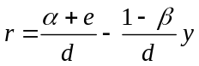，可见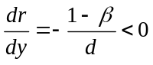，所以IS曲线的斜率为负，y和r之间具有反向关系，斜率既取决于β，也取决于d。
①d是投资需求对于利率变动的反应程度，它表示利率变动一定幅度时投资变动的程度，如果d的值较大，即投资对于利率变化比较敏感，IS曲线斜率的绝对值就较小，即IS曲线较平缓。
②是边际消费倾向，如果较大，IS曲线斜率的绝对值也会较小，这是因为，较大，意味着支出乘数较大，从而当利率变动引起投资变动时，收入会以较大幅度变动，因而IS曲线就较平缓。
（2）三部门经济
根据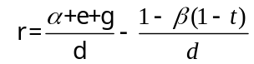，可见，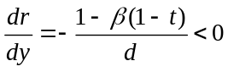，斜率不仅取决于、d，而且受t的影响。
t表示边际税率，即增加的税收在增加的收入中的比率。当d和一定时，税率t越小，IS曲线越平缓；t越大，IS曲线会越陡峭。这是因为在边际消费倾向一定时，税率越小，乘数会越大；税率越大，乘数会越小。
影响俗曲线斜率大小的，主要是投资对利率的敏感度，原因是边际消费倾向比较稳定，税率也不会轻易变动。
3．IS曲线的移动
（1）两部门经济
投资函数或储蓄函数变动，都会使IS曲线变动。
当投资需求增加，IS曲线将向右平移，反之，则想左平移，移动的距离和投资乘数有关：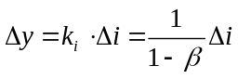。
当储蓄意愿增加，即用于投资的资源减少，IS曲线将向左平移，反之，向右平移。
（2）三部门经济
增加政府购买性支出，其作用中等于增加投资支出，因此，会使IS曲线向右平行移动，反之，向左平移。移动距离和政府购买支出乘数有关：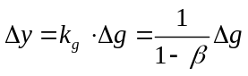。
当政府增加税收时，企业用于投资的资源减少，IS曲线将向左平移，反之，向右平移。移动距离和税收乘数有关：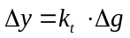。
三、利率的决定
利率不是由储蓄与投资决定的，而是由货币的供给量和对货币的需求量所决定的。货币的实际供给量(用m表示)一般由国家加以控制，是一个外生变量，因此，需要分析的主要是货币的需求。
1．流动性偏好与货币需求动机
“流动性偏好”是指，由于货币具有使用上的灵活性，人们宁肯以牺牲利息收入而储存不生息的货币来保持财富的心理倾向。
货币需求动机分为以下三种：
（1）交易动机
交易动机是指个人和企业为了进行正常的交易活动而持有货币的动机。出于交易动机的货币需求量主要决定于收入。收入越高交易数量越大。交易数量越大，所交换的商品和劳务的价格越高，从而为应付日常开支所需的货币量就越大。
（2）谨慎动机（预防性动机）
谨慎动机是指为预防意外支出而持有一部分货币的动机，如个人或企业为应付事故、失业、疾病等意外事件而需要事先持有一定数量货币。从全社会来看，这一货币需求量大体上也和收入成正比，是收入的函数。
如果用L，表示交易动机和谨慎动机所产生的全部实际货币需求量，用y表示实际收人，则这种货币需求量和收入的关系可表示为：L_{l}=L_{l}(y) =ky
（3）投机动机
投机动机是指人们为了抓住有利的购买有价证券的机会而持有一部分货币的动机。投机动机所产生的货币需求量与利率成反比，其关系可以表示为：L₂=L₂(r)＝－hr
2．货币需求函数
如果用L表示货币总需求，则
L=L₁+L₂=L₁（Y）+L₂（r）=L（Y，r）=ky—hr
式中的L、L_{l}和L₂都是代表对货币的实际需求，即具有不变购买力的实际货币需求量。
如用M、m和P依次代表名义货币量、实际货币量和价格指数，则：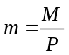或M=Pm。
由于L=ky-hr仅代表对货币的实际需求量或者说需要的实际货币量，因此，名义货币需求函数还应是实际货币需求函数乘以价格指数，即：L=(ky－hr)P
3．流动偏好陷阱
当利率极低，人们会认为这时利率不大可能再下降，或者说有价证券市场价格不大可能再上升而只会跌落，人们不管有多少货币都愿意持有手中，因此即使增加货币供应量，也不会使利率下降，这种情况称为“凯恩斯陷阱”或“流动偏好陷阱”。
4．其他货币需求理论
（1）货币需求的存货理论
货币需求的存货理论是由鲍莫尔、托宾提出的一种货币需求理论。该理论认为人们持有货币犹如持有存货，一方面随收入增加，需要有更多的货币从事交易；另一方面，随着利率的提高，持有货币的成本(放弃的利息收入)就上升，因此，货币的交易需求量会随收入增加而增加，随利率上升而减少。它补充和发展了凯恩斯的交易需求理论(因为凯恩斯认为货币的交易需求只和收入有关)。货币需求的存货理论把人们最优的货币持有量用一个称之为货币需求的平方根公式表示：
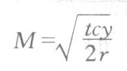
式中，tc为现金和债券之间的交易(转换)成本；y为人们月初取得的收入；r为利率。该式意味着人们对货币的交易需求随收入增加而增加，随利率上升而减少。
（2）货币需求的投机理论
该理论认为人们会根据收益和风险的选择来安排其资产的组合。一般情况下，货币需求会随
利率下降而增加。不仅货币需求会受当前利率变动的影响，也会受预期资本盈亏的影响，如认为未来资产收益会增加，人们会增加对资产(包括有价证券及不动产)的购买，减少货币持有。
5．货币供求均衡和利率的调整
（1）货币供给量
M1＝硬币＋纸币＋银行活期存款
M2＝M1＋定期存款
M3＝M2＋个人和企业所持有的政府债券等流动资产（货币近似物）
货币供给是一个存量概念，它是一个国家在某一时点上所保持的不属政府和银行所有的硬币、纸币和银行存款的总和。货币供给量是由国家用货币政策来调节的，因而是一个外生变量，其大小与利率高低无关，因此货币供给曲线是一条垂直于横轴的直线。
（2）货币供求均衡
当货币供给等于货币需求时，货币市场达到均衡状态，此时的利率为均衡利率。如图14—1所示，货币供给曲线（m）和货币需求曲线(L)相交的点(E)决定了利率的均衡水平(r₀)。
（3）利率的调整
货币需求曲线和供给曲线会变动，二者的变动都会引起均衡的利率的变动。如图14-2所示，若货币供给不变，货币需求曲线从L移到L′时，均衡利率就会从r₀上升到r_{l}，相反，若货币需求不变，货币供给曲线从m右移到m′时，均衡利率则会从r₀下降到r₂。如果货币需求和供给同时变动时，利率就会受到二者的共同的影响，在移动后的需求曲线和供给曲线的交点上达到均衡。
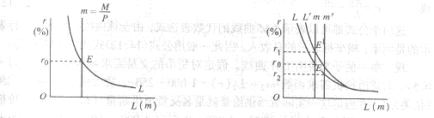
图14-1 货币供给和需求的均衡 图14－2货币需求和供给曲线的变动
四、LM曲线
1．LM曲线的含义及推导
LM曲线是描述满足货币市场均衡条件（货币需求等于货币供给）的利率与收入关系的曲线。假定m代表实际货币供给量，M代表名义货币供给量，P代表物价水平，货币市场均衡条件为：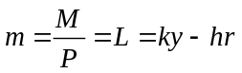，推导出LM曲线的表达式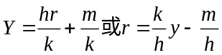。以y为横轴，为纵轴所画的LM曲线是由左下向右上倾斜的。
2．LM曲线的斜率
由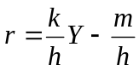可看出LM曲线的斜率为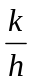,LM曲线斜率的大小取决于以下两个因素：（1）货币需求对收入的敏感系数。一定时，越大，LM曲线的斜率越大，LM曲线越陡峭。
（2）货币需求对利率的敏感系数。一定时，越大，LM曲线的斜率越小，LM曲线越平缓。一般情况下，LM曲线斜率为正值，LM曲线由左下向右上倾斜，这一区域称为中间区域，当利率下降到很低时，货币投机需求将成为无限，即为无穷大，LM曲线斜率为零，LM曲线成为一水平线，这一区域称为凯恩斯区域。当货币的投机需求为零，即为零时，LM的斜率为无穷大，LM曲线为竖直线，此时被称为古典区域。
3．LM曲线的移动
由LM曲线表达式可看出，引起LM曲线移动的有以下两种因素：
（1）货币需求对收入及利率的敏感系数、的影响。当增大或减小时，LM曲线越陡峭，发生逆时针转动。反之，LM曲线顺时针转动。
（2）实际货币供给量。当名义货币供给量M增加或物价水平P下降，LM曲线向右下方平移。反之，向左上方平移。其中，名义货币供给量由国家货币当局根据需要而调整。增加货币供给量属于膨胀性货币政策，减少货币供应量属于紧缩性货币政策。通过LM曲线可清楚地看出货币政策如何影响利率和国民收入。
五、IS－LM分析
1．商品市场和货币的一般均衡。
在IS曲线上，有一系列使商品市场均衡的利率及收入组合点；在LM曲线上，有一系列使货币市场均衡的利率及收入组合点。IS曲线与LM曲线交于一点，在该点上，商品市场和货币市场同时达到均衡，其数值可通过解IS与LM的联立方程得到。
2．两个市场的失衡及调整。
当收入与利率组合点位于IS曲线左下方，投资大于储蓄，即I＞S，有超额产品需求，从而导致收入上升，组合点右移；当收入与利率组合点位于IS曲线右上方，I＜S，有超额产品供给，从而导致收入下降，组合点会左移。当收入与利率组合点位于LM曲线左上方时，货币需求小于货币供给，即L＜M，有超额货币供给，从而导致利率下降，提高货币需求，组合点会下移；当收入与利率组合点位于LM曲线右下方时，L＞M，有超额货币需求，从而导致利率上升，抑制货币需求，组合点会上升。这四种调整使不均衡组合点最终趋向均衡利率与均衡收入。上述各种情况如图14-3所示。
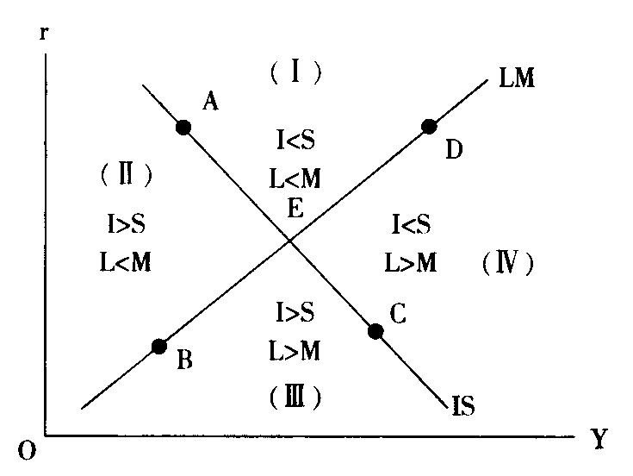
图14-3 产品市场和货币市场的一般均衡

表14-1 产品市场和货币市场的非均衡
区域 | 产品市场 | 货币市场
I | i＜s有超额产品供给 | L＜M有超额货币供给
II | i＞s有超额产品需求 | L＜M有超额货币供给
III | i＞s有超额产品需求 | L＞M有超额货币需求
IV | i＜s有超额产品供给 | L＞M有超额货币需求
3．两个市场一般均衡的调整
若IS曲线和LM曲线移动时，均衡收入和均衡利率都会发生变动，由新的IS曲线和LM曲线的交点决定。
六．凯恩斯的国民收入决定理论框架
凯恩斯理论的框架如图14-4所示：
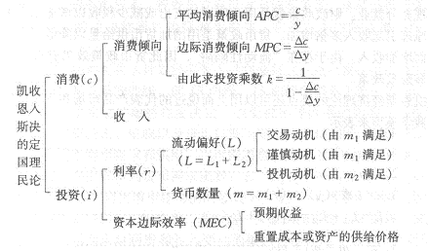
图14－4 凯恩斯理论的框架
（1）国民收入决定于消费和投资。
（2）消费由消费倾向和收入决定。
（3）消费倾向比较稳定。
（4）投资由利率和资本边际效率决定，投资与利率成反方向变动关系，与资本边际效率成正方向变动关系。
（5）利率决定于流动偏好与货币数量。
（6）资本边际效率由预期收益和资本资产的供给价格或者说重置成本决定。
凯恩斯经济理论的要点还可以用上面说过的表示产品市场和货币市场同时均衡的数学模型来表示。
①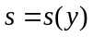 …………………………………………………………储蓄函数
② ……………………………………………………………投资函数
③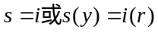 …………………………………………………产品市场均衡条件
④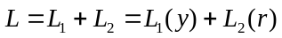 ………………………………………货币需求函数
⑤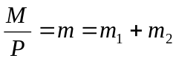 …………………………………………………货币供给函数
⑥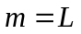 ………………………………………………………………货币市场均衡条件
根据①、②、③可求得IS曲线。例如，设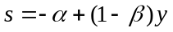，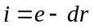，则I=S时，得IS曲线为：
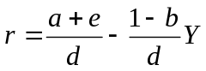 或 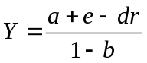
根据④、⑤、⑥可求得LM曲线。例如M、P为已知，则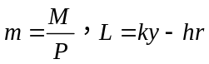，则时，得LM曲线为：
（或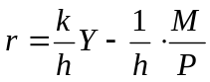）
或
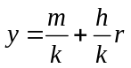 （或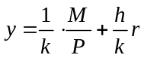）
求解IS和LM的联立方程，即可求得产品市场和货币市场同时均衡的利率。

14.2 课后习题详解
1．请对下列各题中可能有的情况作选择并说明理由。
（1）自发投资支出增加10亿美元，会使IS：
1）右移10亿美元；
2）左移10亿美元；
3）右移支出乘数乘以10亿美元；
4）左移支出乘数乘以10亿美元。
（2）如果净税收增加10亿美元，会使IS
1）右移税收乘数乘以10亿美元；
2）左移税收乘数乘以10亿美元；
3）右移支出乘数乘以10亿美元；
4）左移支出乘数乘以10亿美元。
（3）假定货币供给量和价格水平不变,货币需求为收入和利率的函数，则收入增加时：
1）货币需求增加，利率上升；
2）货币需求增加，利率下降；
3）货币需求减少，利率上升；
4）货币需求减少，利率下降。
（4）假定货币需求为L＝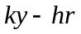变，货币供给增加10亿美元而其他条件不变，则会使LM：
1）右移10亿美元；
2）右移k乘以10亿美元；
3）右移10亿美元除以（即10÷）；
4）右移除以10亿美元（即÷10）。
（5）利率和收入的组合点出现在IS曲线右上方，LM曲线的左上方的区域中，则表示：
1）投资小于储蓄且货币需求小于货币供给；
2）投资小于储蓄且货币供给小于货币需求；
3）投资大于大储蓄且货币需求小于货币供给
4）投资大于储蓄且货币需求大于货币供给。
答：（1）选择3）。由IS曲线方程知，二部门中均衡收入与各项的关系为：
y＝（a＋e－dr）／（1－b），
可看出y的变化△y与自发投资a的变化△a的关系为：△y＝△a／（1－b），
因此，当△a＝10，则△y＝10／（1－b），△a＞0，则△y＞0，而且投资增加会引发国民收入增加，因此IS是右移，且右移10／（1－b），即右移支出乘数乘以10亿美元。
（2）选择2）。与（1）道理相同，在三部门经济中，均衡收入与各项的关系为：
y＝（a＋e＋g－bT－dr）／（1－b），
可看出y的变化△y与净税收的变化△T的关系为：△y＝－b／（1－b）×△T，
与（1）同理，△y＝－b／（1－b）×10，且△y<0，而且增加税收会引起国民收入减少，因此IS曲线左移，且移动10b／（1－b），即左移税收乘数乘以10亿美元。
（3）选择1）。货币需求随收入的增加而增加，而实际货币供给不变（题设），因此出现需求大于供给，会引起利率上升。
（4）选择3）。由LM曲线方程知，y＝（1×k）×m＋hr／k，可以看出y的变化△y与m的变化△m的关系为：△y＝（1／k）×△m，因此m增加10，则y增加10／k，且大于零，因此LM右移10／k。
（5）选择1）。在IS－LM模型中，选取一点满足题设，如图14-5中A点，过A点作横轴与纵轴的垂线，分别交横轴与纵轴于y_{A}和r_{A}，交IS和LM于B和C，如图示，此时，A、B、C三点位于相同的利率水平上，意味着i_{A}＝i_{B}，由于y_{A}＞y_{B}，s_{A}＞s_{B}，而B点位于IS曲线上，意味着i_{B}＝s_{B}。所以，i_{A}＜s_{A}，即在A点上投资小于储蓄。又由于y_{A}＜y_{C}，在相同利率水平上，货币需求L_{A}＜L_{C}，而点C位于LM曲线上，L_{C}＝m（假设LM曲线对应的货币共给为m），所以L_{A}＜m，即在A点上货币需求小于货币供给。同理，先假定y不变，由A向横轴作垂线进行分析，亦可得出相同结论。
LM
IS
y
r
0
A]
r_{A}
B
C
y_{A}
图14-5 LM—IS模型

2．一个预期长期实际利率是3％的厂商正在考虑一个投资项目清单，每个项目都需要花费100万美元，这些项目在回收期长短和回收数量上不同，第一个项目将在两年内回收120万美元；第二个项目将在三年内回收125万美元；第三个项目将在四年内回收130万美元。哪个项目值得投资？如果利率是5％，答案有变化吗？（假定价格稳定。）
解：据题意，有R＝100
当i＝3%时，
第一个项目预期收益的现值为：
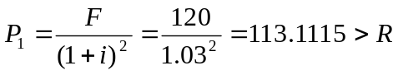，值得投资。
第二个项目预期收益的现值为：
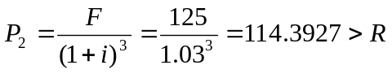，值得投资。
第三个项目预期收益的现值为：
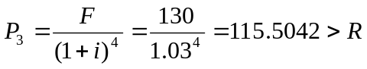，值得投资。
若i＝5%，
第一个项目预期收益的现值为：
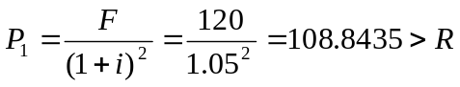，值得投资。
第二个项目预期收益的现值为：
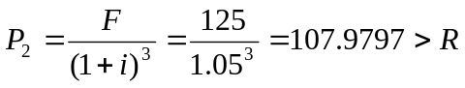，值得投资。
第三个项目预期收益的现值为：
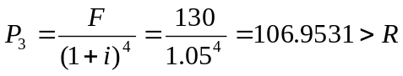，值得投资。

3．假定每年通胀率是4％，上题中回收的资金以当时的名义美元计算，这些项目仍然值得投资吗？
解：由题知，每年的通货膨胀率为4%，R＝100
①当实际利率为3%，通货膨胀率为4%时，
方法一：利用名义利率
第1年的名义利率为i₁＝（1＋3%）（1＋4%）－1＝7.12%
第2年的名义利率为i₂＝[（1＋3%）（1＋4%）]²－1＝14.75%
第3年的名义利率为i₃＝[（1＋3%）（1＋4%）]³－1＝22.92%
第4年的名义利率为i₄＝[（1＋3%）（1＋4%）]⁴－1＝31.67%
则此时，
第一个项目预期收益的现值P₁＝120／（1＋14.75%）＝104.57＞R，值得投资。
第二个项目预期收益的现值P₂＝125／（1＋22.92%）＝101.69＞R，值得投资。
第三个项目预期收益的现值P₃＝130／（1＋31.67%）＝98.73＜R，不值得投资。
方法二：计算项目的实际报酬率
第一个项目的实际报酬率为：i＝120／[100×（1＋4%）²]－1＝10.95%＞i，值得投资。
第二个项目的实际报酬率为：i＝125／[100×（1＋4%）³]－1＝6.68%＞i，值得投资。
第三个项目的实际报酬率为：i＝130／1100×（1＋4%）⁴]－1＝2.58%＜i，不值得投资。
②由①题同理可知，则当实际利率为5%时，
由方法一：
第一个项目预期收益的现值P₁＝120／[（1＋5%）（1＋4%）]²＝100.62＞R，值得投资。
第二个项目预期收益的现值P₂＝125／[（1＋5%）（1＋4%）]³＝95.99＜R，不值得投资。
第三个项目预期收益的现值P₃＝130／[（1＋5%）（1＋4%）]⁴＝91.422＜R，不值得投资。
方法二可得出相同结果。

4．（1）若投资函数为i＝100（美元）－5r，找出利率r为4％、5％、6％、7％时的投资量；
（2）若储蓄为s＝－40（美元）＋0.25，找出与上述投资相均衡的收入水平；
（3）求IS曲线并作出图形。
解：（1）投资函数i＝100（美元）－5r
当r＝4%时，i＝100－5×4＝80（美元）；
当r＝5%时，i＝100－5×5＝75（美元）；
当r＝6%时，i＝100－5×6＝70（美元）；
当r＝7%时，i＝100－5×7＝65（美元）。
（2）储蓄s＝－40＋0.25y，根据i＝s有
当i＝80（美元）时，有：－40＋0.25y＝80，得：y＝480（美元）；
当i＝75（美元）时，有：－40＋0.25y＝75，得：y＝460（美元）；
当i＝70（美元）时，有：－40＋0.25y＝70，得：y＝440（美元）；
当i＝65（美元）时，有：－40＋0.25y＝65，得：y＝420（美元）。
（3）储蓄函数：s＝－40＋0.25y，
投资函数：i＝100－5r，
根据I＝S，联立得IS方程：r＝28－0.05y，
IS曲线如图14-6所示。
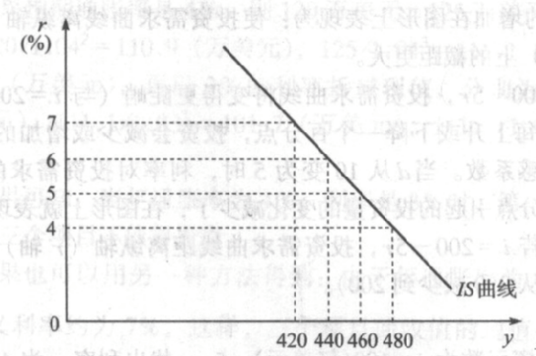
图14-6 IS曲线

5．假定：
（1）消费函数为c＝50＋0.8，投资函数为i＝100（美元）－5r；
（2）消费函数为c＝50＋0.8，投资函数为i＝100（美元）－10r；
（3）消费函数为c＝50＋0.75，投资函数为i＝100（美元）－10r。
1）求（1）、（2）、（3）的IS曲线；
2）比较（1）和（2），说明投资对利率更敏感时，IS曲线的斜率发生什么变化；
3）比较（2）和（3），说明边际消费倾向变动时，IS曲线斜率发生什么变化。
解：1）由c＝a＋b，i＝e－dr和y＝c＋i可知，y＝a＋by＋e－dr
此时IS曲线将为：
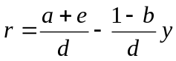
于是由（1）的已知条件c＝50＋0.8y和i＝100－5r可得：
（1）的IS曲线为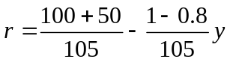，即 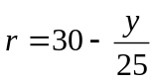 ①
由（2）的已知条件可得（2）的IS曲线为 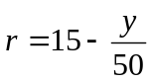 ②
由（3）的已知条件可得（3）的IS曲线为 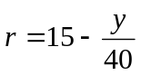 ③
2）由（1）和（2）的投资函数比较可知（2）的投资行为对利率更为敏感，而由（1）和（2）的IS曲线方程①和②比较可知（2）的IS曲线斜率（绝对值）要小于①的IS曲线斜率，这说明在其他条件不变的情况下，投资对利率越敏感即d越大时，IS曲线的斜率（绝对值）越小，即IS曲线更平坦一些。
3）由（2）和（3）的消费函数比较可知（2）的边际消费倾向较大，而由（2）和（3）的IS曲线方程②和③比较可知（2）的IS曲线斜率（绝对值）要小于（3）的IS曲线斜率，即说明在其他条件不变的情况下，边际消费倾向越大即b越大时，IS曲线的斜率（绝对值）越小，即IS曲线更平坦一些。

6．假定货币需求为L＝0.2y－5r：
（1）画出利率为10％、8％和6％而收入为800亿美元、900亿美元和1 000亿美元时的货币需求曲线；
（2）若名义货币供给量为150亿美元，价格水平P＝1，找出货币需求与供给相均衡的收入与利率；
（3）画出LM曲线，并说明什么是LM曲线；
（4）若货币供给为200亿美元，再画一条LM曲线，这条LM曲线与（3）这条LM曲线相比，有何不同？
（5）对于（4）中这条LM曲线，若r＝10％，＝1 100亿美元，货币需求与供给是否均衡？若不均衡利率会怎样变动？
解：货币需求L＝0.2y－5r
（1）当收入y＝800时，
r＝10，L＝0.2×800－5×10＝110
r＝8，L＝0.2×800－5×8＝120
r＝6，L＝0.2×800－5×6＝130
当收入y＝900时，
r＝10，L＝0.2×900－5×10＝130
r＝8，L＝0.2×900－5×8＝140
r＝6，L＝0.2×900－5×6＝150
当收入y＝1000时，
r＝10，L＝0.2×1 000－5×10＝150
r＝8，L＝0.2×1 000－5×8＝160
r＝6，L＝0.2×1 000－5×6＝170
由以上数值，得货币需求曲线L₁（y＝800）、L₂（y＝900）、L₃（y＝1 000），如图14-7（1）所示。
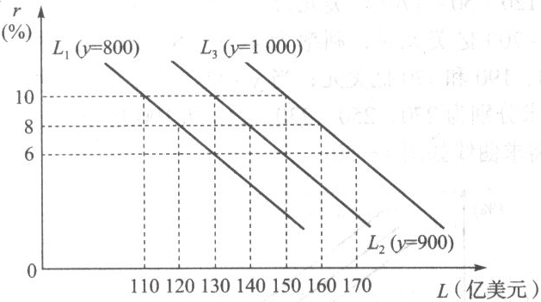
图14-7（1） 货币需求曲线
（2）在价格水平不变P＝1时，若已知货币需求函数为L＝0.2y－5r和名义货币供给为150，则LM曲线为：
0.2y－5r＝150，即r＝－30＋y／25
可见，货币需求和供给均衡时的收入和利率为：
y＝1000，r＝10
y＝950，r＝8
y＝900，r＝6
……
（3）由货币需求函数L＝0.2y－5r、货币供给函数M＝150（因为P＝1）和L＝M得LM曲线方程：r＝－30＋y／25，则LM曲线如图14-7（2）所示。
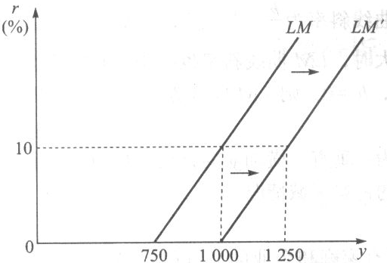
图14-7（2） LM曲线
LM曲线是描述满足货币市场均衡条件（货币需求等于货币供给）的利率等于收入关系的曲线。假定m代表实际货币供给量，M代表名义货币供给量，P代表物价水平，货币市场均衡条件为：m＝M／P＝L＝ky－hr，推导出LM曲线的表达式y＝hr／k＋m／k或r＝ky／h－m／h。以y为横坐标，r为纵坐标，画出的满足等式的曲线即为LM曲线。
（4）若名义货币供给为M′＝200，由L＝M，即0.2y－5r＝200，得LM曲线方程为：r＝－40＋y／25
即图14-7（2）中的LM′曲线。将图14-7（2）中LM′曲线与（3）中LM曲线r＝－30＋y／25相比会发觉，（4）的LM＇曲线位于（3）的LM曲线的右下方，且两者平行，这说明货币供给增加会导致LM曲线向右下方平移。
（5）当r＝10，y＝1 100时，货币需求量为L＝0.2×1100－5×10＝170，对于（4）中LM曲线来讲，货币供给200，此时货币需求小于货币供给，处于非均衡状态，存在利率下降的压力。所以利率会下降，直到出现新的均衡。

7．假定货币供给量用M表示，价格水平用P表示，货币需求用L＝ky－hr表示。
（1）求LM曲线的代数表达式，找出LM等式的斜率的表达式。
（2）找出k＝0.20，h＝10；k＝0.20，h＝20；k＝0.10，h＝10时LM的斜率的值。
（3）当k变小时，LM斜率如何变化；h增加时，LM斜率如何变化，并说明变化原因。
（4）若是k＝0.20，h＝0，LM曲线形状如何？
解：由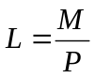可知LM曲线代数表达式为：
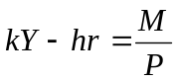
假设P=1，可得LM曲线代数表达式为：
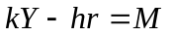
即：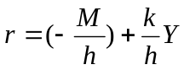
其斜率代数表达式为。
（2）当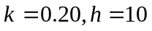时，LM曲线斜率为：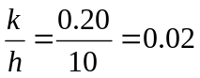。
当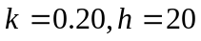时，LM曲线斜率为：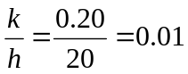。
当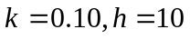时，LM曲线斜率为：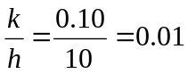。
（3）由于LM曲线斜率为，因此当越小时，LM曲线斜率越小，其曲线越平坦，当越大时，LM曲线斜率也越小，其曲线也越平坦。
（4）若k＝0.20，h＝0，则LM曲线为0.2Y＝M
即：Y＝5M
此时，LM曲线为一垂直于横轴的直线，h＝0表明货币与利率的大小无关，这正好是LM的古典区域情况。

8．假设一个只有家庭和企业的二部门经济中，消费c＝100＋0.8y，投资i＝150－6r，货币供给m＝150，货币需求L＝0.2y－4r（单位都是亿美元）。
（1）求IS和LM曲线；
（2）求商品市场和货币市场同时均衡时的利率和收入；
解：（1）由y＝c＋i，可知IS曲线为：y＝100＋0.8y＋150－6r
即：y＝1 250－30r
由货币供给和货币需求相等，可得LM曲线为：0.2y－4r＝150
即：y＝750＋20r
（2）当商品市场与货币市场同时均衡时，LM和IS相交于一点，该点上收入和利率可通过求解IS和LM方程而得，即
y＝l 250－30r
y＝750＋20r
解得：均衡利率r＝10，均衡收入y＝950

14.3 考研真题与难题详解
一、概念题
1. 资本边际效率（武大2001研；中南财大2004研；中财2005研；华中科大2006研；南航2006研；首都经贸大学2006研）
答：资本边际效率是指资本的预期利润率，即增加一笔投资预期可得到的利润率，是凯恩斯理论体系中的三大基本定律之一。资本边际效率是一种贴现率，而根据这种贴现率，在资本资产的寿命期间所提供的预期收益的现值能等于该资本资产的供给价格。计算资本边际效率的公式为：
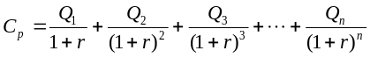
式中，C_{p}表示资本的供给价格，Q₁、Q₂、……、Q_{n}表示资本预期未来的收益，r表示资本边际效率。资本的供给价格也就是资本的重置成本。公式表明，资本边际效率与资本重置成本成反比，与资本预期收益成正比。凯恩斯认为，预期收益的减少与重置成本的上升都会使资本效率递减。
2. 流动性陷阱（人大2000研；武大2002研；中财2004研；厦门大学2006研；北邮2006研；南航2006研）
答：流动性陷阱又称凯恩斯陷阱或灵活陷阱，是凯恩斯的流动偏好理论中的一个概念。是指当利率水平极低时，人们对货币需求趋于无限大，货币当局即使增加货币供给也不能降低利率，从而不能增加投资引诱的经济状态。当利率极低时，有价证券的价格会达到很高，人们为了避免因有价证券价格跌落而遭受损失，几乎每个人都宁愿持有现金而不愿持有有价证券，这意味着货币需求会变得完全有弹性，人们对货币的需求量趋于无限大，表现为流动偏好曲线或货币需求曲线的右端会变成水平线。在此情况下，货币供给的增加不会使利率下降，从而也就不会增加投资引诱和有效需求，当经济出现上述状态时，就称之为流动性陷阱。但实际上，以经验为根据的论据从未证实过流动性陷阱的存在，而且流动性陷阱也未能被精确地说明是如何形成的。
3. IS曲线（人大2002研；中南财大2003研；南京大学2005研）
答：IS曲线指将满足产品市场均衡条件的收入和利率的各种组合的点联结起来而形成的曲线。它是反映产品市场均衡状态的一幅简单图像。它表示的是任一给定的利率水平上都有相对应的国民收入水平，在这样的水平上，投资恰好等于储蓄。在两部门经济中，IS曲线的数学表达式为I（r）=S（y），它的斜率为负，这表明IS曲线一般是一条向右下方倾斜的曲线。
一般来说，在产品市场上，位于IS曲线右上方的收入和利率的组合，都是投资小于储蓄的非均衡组合，即商品市场上存在着过剩的供给；位于IS曲线左下方的收入和利率的组合，都是投资大于储蓄的非均衡组合，即商品市场上存在着过度需求，只有位于IS曲线上的收入和利率的组合，才是投资等于储蓄的均衡组合。
4. 流动偏好（上海财大2002研；华中科大2004研；北邮2006研）
答：流动偏好又称灵活偏好，是指人们为应付日常开支、意外支出和进行投机活动而愿意持有现金的一种心理偏好。该理论由英国著名经济学家约翰·梅纳德·凯恩斯（J·M·Keynes）于1936年在《就业、利息和货币通论》中提出。它根源于交易动机、预防动机和投机动机。交易动机是为了日常交易而产生的持有货币的愿望，预防动机是为了应付紧急情况而产生的持有货币的愿望。满足交易动机和预防动机的货币需求数量取决于国民收入水平的高低，并且是收入的增函数。投机性动机是人们根据对市场利率变化的预测，持有货币以便从中获利的动机。投机动机的货币需求与现实利率呈负相关。由交易动机、预防动机引起的流动偏好所决定的货币需求与收入（Y）呈同方向变动，可以表示为L₁（Y）；由交易动机引起的流动偏好所决定的货币需求与利率（r）呈反方向变动，故可以用L₂（r）表示。这样，有流动偏好所决定的货币需求（L）就可以表示为：L=L₁（Y）＋L₂（r）。
二、简答题
1．货币需求动机包括哪几个方面？它对货币需求具有何种影响？（武大2003研）
答：（1）货币需求指人们在不同条件下出于各种考虑对持有货币的需求。凯恩斯将货币需求的动机分成三种：交易动机、预防动机和投机动机。该理论由英国著名经济学家约翰·梅纳德·凯恩斯（J·M·Keynes）于1936年在《就业、利息和货币通论》中提出。
（2）交易动机是为了日常交易而产生的持有货币的愿望，预防动机是为了应付紧急情况而产生的持有货币的愿望，而投机性动机是人们根据对市场利率变化的预测，持有货币以便从中获利的动机。满足交易动机和预防动机的货币需求数量取决于国民收入水平的高低，并且是收入的增函数。假定以表示满足交易动机和预防动机的货币需求，表示收入，则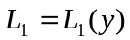。投机动机的货币需求与市场利率负相关，假定以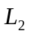表示投机动机的货币需求，表示市场利率，则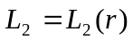。总之，以表示流动性偏好，即货币需求函数，则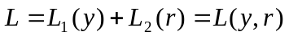。很显然，当交易动机、预防动机和投机动机强烈时，人们对持有货币的需求就会增加。
2. 位于IS曲线左右两边的各点表示什么？这些IS曲线以外的点是通过什么样的机制向IS曲线移动的？（天津财大2004研）
答：（1）IS曲线是指将满足产品市场均衡条件的收入和利率的各种组合的点联结起来而形成的曲线。它是反映产品市场均衡状态的一幅简单图像。它表示的是任一给定的利率水平上都有相对应的国民收入水平，在这样的水平上，投资恰好等于储蓄。在两部门经济中，IS曲线的数学表达式为I（r）=S（Y），它的斜率为负，这表明IS曲线一般是一条向右下方倾斜的曲线，如图14-8所示。
i

E
i0
IS
Y
O
Y₀

图14-8
一般来说，在产品市场上，位于IS曲线右方的收入和利率的组合，都是投资小于储蓄的非均衡组合，即商品市场上存在着过剩的供给；位于IS曲线左方的收入和利率的组合，都是投资大于储蓄的非均衡组合，即商品市场上存在着过度需求，只有位于IS曲线上的收入和利率的组合，才是投资等于储蓄的均衡组合。
（2）实现机制
这里的实现机制需要分两种情况来讨论，一种是曲线的左边，即投资大于储蓄的情况，在这种情况下，产品市场是需求是大于供给的，产品市场的价格上升，产品市场价格上升导致利率上升，利率上升后，投资会相应缩减，与此同时，利率上升会导致储蓄相应提高，最终会导致投资等于储蓄。
另外一种是曲线的右边，即投资小于储蓄的情况，在这种情况下，产品市场的供给是大于需求的，产品市场的价格下降，产品市场价格的上升导致利率下降，利率下降后，投资会相应上升，与此同时，利率下降会导致储蓄的相应下降，最终导致投资等于储蓄。
三、计算题
1. 已知某小国在封闭条件下的消费函数为C=305＋0.8Y，投资函数为I=395－200r，货币的需求函数为L=0.4Y－100r，货币供给m=150。
（1）定出IS曲线和LM曲线的方程；
（2）计算均衡的国民收入和利息率；
（3）如果此时政府购买增加100，那么均衡国民收入会增加多少？
（4）计算（3）中的政府购买乘数；
（5）写出乘数定理中的政府购买乘数公式，利用这一公式计算（3）中的乘数；
（6）比较（4）和（5）的结果是否相同，请给出解释。（人大2001研）
解：（1）由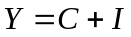可得：
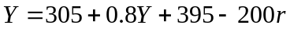
解得：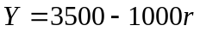------------- IS曲线方程；
由L＝M得：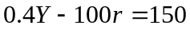
解得：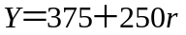-----------------LM曲线方程；
（2）由方程组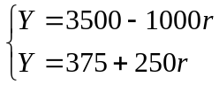
得均衡的利率和国民收入分别为：=2.5，=1000
（3）由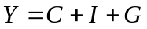
得
即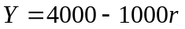
由方程组 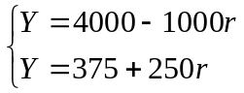
得：=2.9，=1100
所以当政府购买增加100时，均衡国民收入会增加100。
（4）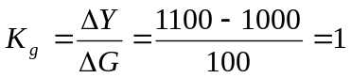；
（5）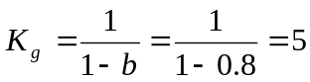；
（6）不同。因为（4）中的购买乘数考虑了利率的变化，利率由2.5提高到了2.9，所以抑制投资，而鼓励储蓄，即政府的财政政策存在“挤出效应”，从而国民收入的增加无法达到假定利率不变时的水平。而（5）中的购买乘数没有考虑利率的变化，所以（4）和（5）得出的结果不同。
2. 已知消费函数为C=2000＋0.5Y，投资函数为I＝800－5000r，货币需求函数为L＝0.2Y－4000r，货币供给M＝100。写出IS曲线方程和LM曲线方程，并计算产品市场和货币市场同时均衡时的国民收入和利率。（首都经贸大学2004研）
解：根据产品市场均衡条件，有
所以IS曲线方程为：
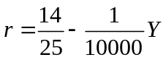 （1）
根据货币市场均衡条件，有
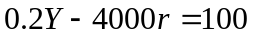
所以LM曲线方程为：
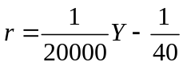 （2）
当产品市场和货币市场同时均衡时，联合（1）、（2）解得
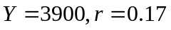
3. 实际货币需求的收入弹性2/3，经济增长4.5%，实际货币需求的利率弹性-0.1，利率从0.05增长到0.06，问为使下期通胀为1%，名义货币供给需增加多少? （北京大学中国经济中心2007研）
解：货币市场均衡条件为：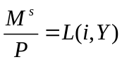，即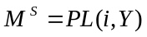
两边同时取对数得：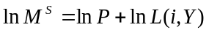
上式两边同时对时间t求导得：
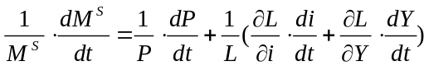
整理得：
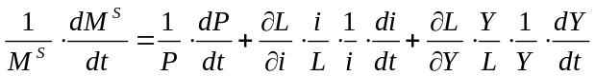 （1）
由题中已知条件可知：
货币需求得利率弹性为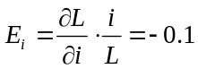
货币需求的收入弹性为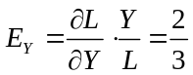
利率增长率为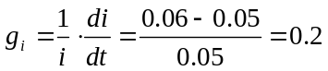
经济增长率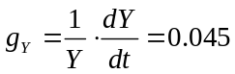
把上面的条件代入(1)式得
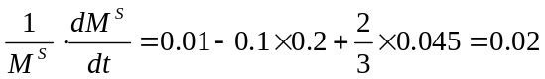
即名义货币供给需要增长2%。
四、论述题
1. 简述IS－LM模型的内容和意义。（华中科大2002研；上海理工大学2004研）
答：（1）IS－LM模型是说明商品市场与货币市场同时达到均衡时国民收入与利率的决定的模型。在图14-9中，横轴代表国民收入（Y），纵轴代表利率（r）。IS曲线上的任何一点都是商品市场的均衡，即I（投资）＝S（储蓄）。LM曲线上的任何一点都是货币市场的均衡，即L（货币需求）＝M（货币供给）。IS曲线与LM曲线相交于E，这时决定的国民收入（Y₀）与利率（r₀）使得商品市场与货币市场同时实现了均衡。这—模型包括了凯恩斯分析国民收入决定时所包括的4个变量：消费（或收入减消费的余额储蓄）、投资、货币需求、货币供给，并用均衡分析的方法同时分析了这4个变量如何决定国民收入与利率。
（2）根据这—模型可以说明财政政策与货币政策对国民收入与利率的影响。图14-10表示，当财政支出增加（即实行扩张性财政政策），从而总需求增加时，IS曲线从IS₀向右移动到IS_{l}，这就引起国民收入从Y₀增加到Y_{l}，利率从r₀上升到r₁。反之，当财政支出减少（即实行紧缩性财政政策），从而总需求减少时，IS曲线从IS₀向左移动到IS₂，这就引起国民收入从Y₀减少至Y₂，利率从r₀下降到r₂。图14-11表示，当货币供给量增加（即实行扩张性货币政策）时，LM曲线从LM₀向右下方移动到LM₁，这就引起国民收入从Y₀增加到Y_{l}，利率从r₀下降到r₁。反之，当货币供给量减少（即实行紧缩性货币政策）时，LM曲线从LM₀向左上方移动到LM₂，这就引起国民收入从Y₀减少到Y₂，利率从r₀上升到ri₂。
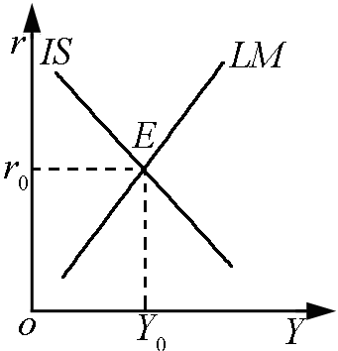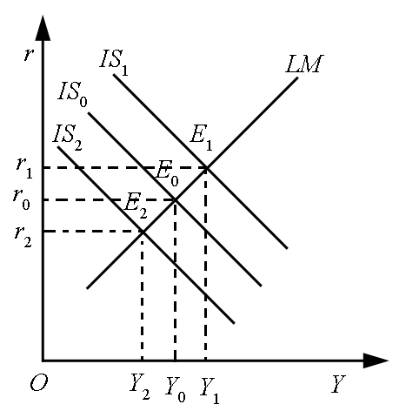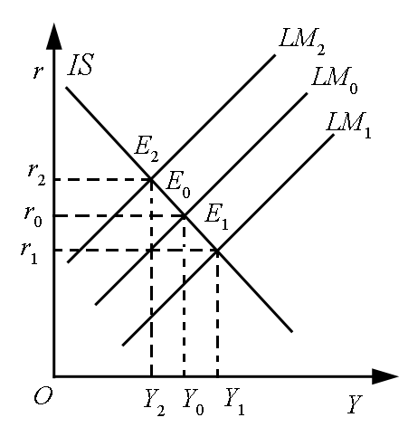
图14-9 IS-LM模型 图14-10财政政策的影响 图14-11货币政策的影响
在IS－LM模型中，扩张性的财政政策会使IS曲线向右上方移动，收入和利率同时上升；紧缩性的财政政策效果相反。同样，扩张性的货币政策会使LM曲线向右下方移动，利率下降，收入增加；紧缩性的货币政策效果相反。
（3）IS－LM模型不仅可以说明财政政策和货币政策，而且还可以用来分析财政政策和货币政策的相对有效性。
①从IS—LM图形分析，当LM曲线不变时，如果IS曲线较平坦，表示投资的利率系数较大，因而一项扩张性财政政策使利率上升时，就会使私人投资下降较多，即“挤出效应”较大，从而使这项政策的效果就较小；当IS曲线不变时，如果LM曲线较陡峭，表示货币需求的利率系数较小，即货币需求对利率反应较不灵敏，这意味着一定的货币需求增加将使利率上升较多，从而对私人部门产生较大的挤出效应，财政政策效果就较小。反之，IS越陡峭，LM越平坦，则财政政策效果越大。如图14-12和图14-13所示。如果IS陡得像垂直线，LM平坦得像水平线，则财政政策效果就极大，这是一种凯恩斯主义极端情况。
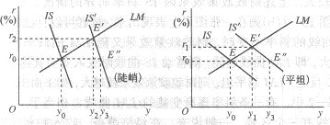
(a)政策效果大 (b)政策效果小
图14-12 财政政策效果因IS斜率而异
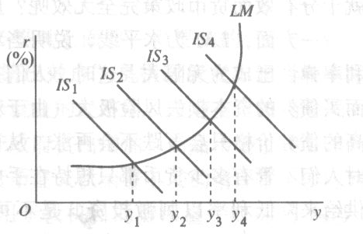
图14-13 财政政策效果因LM斜率而异
②从IS—LM图形分析，LM曲线形状不变时，IS曲线较平坦，表示投资的利率系数较大，若增加货币供给，投资和收入会增加较多，即货币政策效果大；反之，IS越陡峭，货币政策效果就越小，如图14-14所示。当IS形状不变时，若LM较平坦．表示货币需求受利率的影响较大，即利率稍有变动就会使货币需求变动很多，因而货币供给量变动对利率影响越小，即货币政策效果小；反之，LM越陡峭，货币政策效果就越大，如图14-15所示。如果IS呈水平状，LM呈垂直状，货币政策效果就极大，这就是古典主义极端情况。
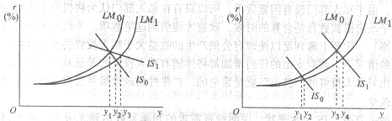
图14-14 货币政策效果因IS斜率而异 图14-15货币政策效果因LM斜率而异
（4）IS－LM模型由英国经济学家J.R.希克斯1937年在一篇题为《凯恩斯先生和“古典学派”：一种解释》的文章中提出。后经美国经济学家A.汉森等人发展。因此，这一模型亦称“希克斯-汉森模型”。它高度概括了凯恩斯主义的国民收入决定理论，被认为是对凯恩斯主义的标准解释，是凯恩斯主义宏观经济学的核心。同时，因为这一模型是用新古典经济学的均衡分析方法来表述凯恩斯主义，所以又成为美国新古典综合派的理论基础。20世纪60年代之后，美国经济学家R.W.克劳尔和瑞典经济学家A.莱荣霍夫德等人对这一模型提出了疑问，并企图用非均衡理论来重新解释凯恩斯主义。

